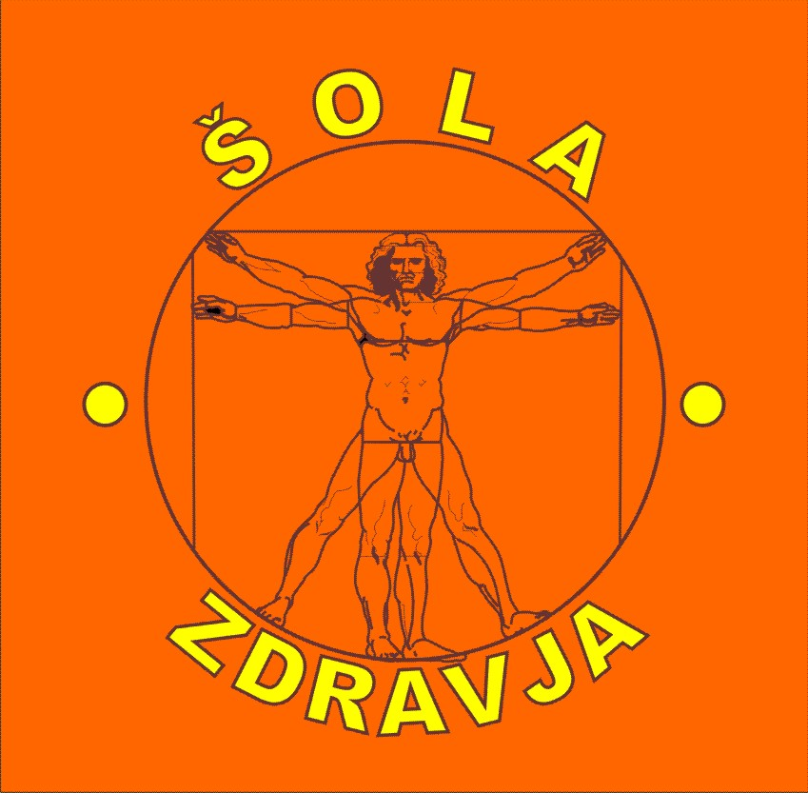

KODEKS DRUŠTVA ŠOLE ZDRAVJA

  - DRUŠTVO ŠOLA ZDRAVJA
    - Če ste se odločili, da se nam boste pridružili, spoštujte soudeležence in predavatelja.
    - Vsi smo enaki in hkrati različni, vsi smo grdi in hkrati lepi, odvisno od pogleda, zato ne žalite drugih in jim prisluhnite.
  - V DRUŠTVU ŠOLA ZDRAVJA DAJEMO ZELENO LUČ
- pozitivni misli
- potrpežljivosti
- sproščenosti
- nasmehu
- preprostosti
- odprtosti
- pogumu
- ljubezni
- prijaznosti
- miru
- veselju
- resnici
- odpuščanju
- smehu
- radosti
- zaupanju
- duhovnosti
- zadovoljstvu
- druženju …
  - V DRUŠTVU ŠOLA ZDRAVJA DAJEMO RDEČO LUČ
// strahu
// ranljivosti
// egoizmu
// negativnim mislim
// nevoščljivosti
// zavisti
// ljubosumju
// sovraštvu …
  - MOJA OBVEZNOST DO DRUŠTVA ŠOLA ZDRAVJA
    - Ob vpisu v Društvo Šola zdravja se zavezujem, da bom potrpežljiv in vesten pri izpolnjevanju svojih ciljev. Učinkuje že, če začnemo razmišljati o sebi.
    - Zavedam se, da je to, če ne grem na telovadbo ali predavanje Društva Šola zdravja, le izgovor pred samim seboj in izraz moje negotovosti.

Domžale, 23.10.2009

Predsednica društva:
Zdenka Katkič

